**Tisková zpráva**

Praha, 19. dubna 2022

**DOPŘEJTE SI BEZPEČNOU DOLAROVOU RENTU**

**Společnost Imperium Finance aktualizovala svoji investiční strategii Guardian, která reaguje na současnou situaci a zajišťuje relativně vysoké výnosy s minimem podstupového rizika. Potenciál preferovaného scénáře je výnos 40 až 55 % za 2 až 3 roky. Při reinvesticích kupónů je hrubý výnos přes 11,8 % do roku 2045 a přes 13 % do roku 2050.**

Společnost Imperium Finance aktualizuje strukturu své investiční strategie Guardian, která díky diverzifikovanému portfoliu příležitostí s asymetrickým poměrem rizika a výnosu a zapojení cizího kapitálu, je schopna snadno porážet dlouhodobou inflaci. Investice nabízí vysoké výnosy s ohledem na nízké podstupované riziko, které jsou garantované silnými společnostmi do splatnosti. Samozřejmostí je okamžitá likvidita prostředků, široká diverzifikace do dluhopisů 20 nadnárodních a stabilních společností a možnost řídit riziko v čase a efektivně relokovat kapitál. Přitom se jedná o časově nenáročnou investici.

Začátek formuláře

Investice jsou rozloženy do dluhopisů po celém světe tak, aby riziko bylo naprosto minimální. Seznam stabilních společností zahrnuje úspěšné giganty jako Mexico City Airport Trust, The Boeing Company, Pacific Gas and Electric Company, Aeropuerto Internacional de Tocumen, Oracle Corp., Hewlett Packard Enterprise, Verizon Communications, Alibaba Group Holding nebo francouzskou Électricité de France a další.

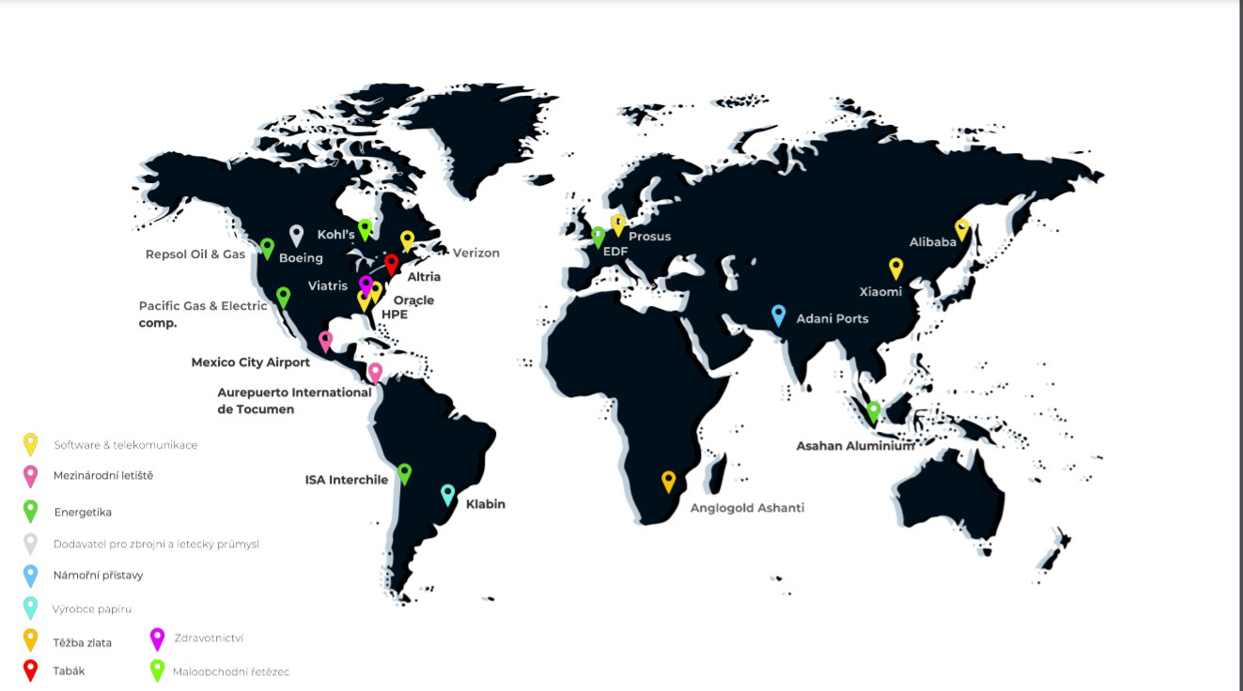

*„Portfolio je sestaveno z 20 asymetrických příležitostí v rámci společnosti s kreditním ratingem v investičním pásmu, tedy v pásmu nejvyšší dluhové kvality a nejnižšího kreditního rizika. Společnosti jsou na sobě nezávislé, a tudíž pro naše zákazníky ty nejbezpečnější,“* upřesňuje investiční strategii Václav Kosáček, jednatel Imperium Finance.

*„Naplní-li se předpoklad, že se úrokové sazby v USA dlouhodobě zvednou jen zlehka, přesto, že je v současnosti dav přesvědčen o opaku, a to je dobré znamení, pak portfolio do roku 2025 nabude na hodnotě o 30 až 40 %. Navíc dojde k výplatě kupónů, které v průměru činí 5,5 %. Došlo by tak ke zhodnocení přes 40 % za 2 až 3 roky,“* doplňuje Václav Kosáček a pokračuje, *„což je výrazně více nad úroveň dlouhodobé inflace neb je potřeba se oprostit od mylné představy, že tato inflace přetrvá. V budoucnu budeme spíše čelit deflačním tlakům.“*

**Kontakt pro média:**

Tomáš Zavoral

Crest Communications

[tomas.zavoral@crestcom.cz](mailto:tomas.zavoral@crestcom.cz)

+420 731 493 296

**O Imperium Finance:**

Společnost Imperium Finance si klade za cíl poskytovat klientům investiční služby v nejvyšší kvalitě, s důrazem na ochranu kapitálu a dosahování nadstandardních výnosů. Na trhu působí deset let, je regulována a dozorována Českou národní bankou. Za společností stojí zkušený investor Václav Kosáček, který k obchodování na burzách se všemi třídami aktiv využívá primárně kvantitativního přístupu. Je autorem obchodních systémů Asymetrix a Efaloc.

**ASYMETRIX**

Systém Asymetrix umožňuje identifikovat situace, kde je přítomný asymetrický poměr mezi rizikem a výnosem ve prospěch výnosu, a směřovat tam investovaný kapitál. V dynamickém roce 2020 se tento přístup ukázal jako velmi efektivní a díky němu společnost Imperium Finance doručila několikanásobně vyšší výnosy oproti běžným aktivům ve stejné rizikové třídě. Imperium Finance nadále pečlivě selektuje aktiva, která splňují specifické požadavky tohoto systému.

**EFALOC**

Systém Efaloc používá Imperium Finance zejména pro investování do velmi volatilních aktiv, jako jsou například ETF, akcie, kryptoměny nebo opce. Představa, že chování trhů je náhodné a nepredikovatelné, je mylná. Díky kvantitativní analýze desetitisíců grafů různých aktiv jsme často schopni identifikovat vzorce chování, které předchází cenovým pohybům.

**QUANTITATIVE APPROACH**

Kvantitativní přístup je postaven na čisté matematice a pravděpodobnosti. Výhodou je, že umožnuje zobchodovat jakákoli aktiva na světě s předem definovaným rizikem a s riskováním pouhé frakce celkového kapitálu. Díky tomu je možné zachytit veškeré trendy a snížit případné hrozby bez nekonečných debat o tom, co je a co není bublina – graf jednoduše určí, jakým směrem je potřeba obchodovat.